Seminar Jurnalis & Media Menghadapi Tantangan Gelombang Digitalisasi
Fakultas Ilmu Sosial dan Politik (ISIPOL) Universitas Medan Area mengadakan seminar yang bertajuk "Jurnalis & Media Menghadapi Tantangan Gelombang Digitalisasi" pada hari Kamis, 14 Maret 2019 bertempatan di Convention Hall Kampus I Universitas Medan Area Jl. Kolam No. 1 Medan Estate.
Dalam seminar tersebut dihadiri oleh Rektor UMA Prof. Dr. Dadan Ramdan M.Eng. M.Sc. sebagai pembuka acara sekaligus menjadi narasumber, Wakil Dekan Bidang Akademik Fisipol Beby Mashito Batubara, S.Sos, MAP, adapun narasumber yang hadir Yosep Adi Prasetyo yang merupakan ketua dewan pers, Listom Damanik yang merupakan ketua AJI Medan, Putra Sinik yang merupakan ketua Serikat Perusahaan Sumut dan dipandu oleh Ara Auza, S. Kom. M. Ikom yang merupakan dosen prodi Ilmu Komunikasi Universitas Medan.
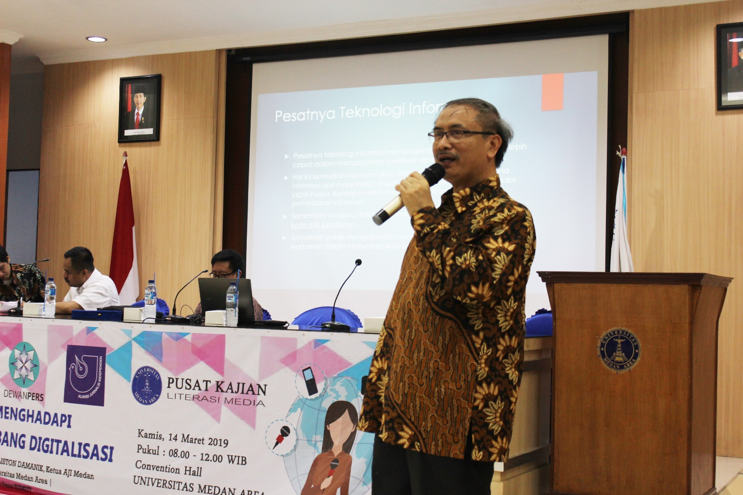
Rektor UMA Prof. Dr. Dadan Ramdan M.Eng M.Sc mengatakan, media cetak saat ini tergerus di dengan teknologi digital yang dinilai lebih cepat

